RESPUESTAS LABORATORIO

- Peso del modelo sin equipamiento de inclinación: 10.540k
- Mida el peso de la plomada completa (péndulo completo) y determine centro de gravedad antes de instalar.
Mida la distancia de la quilla del modelo a la cubierta principal y súmele la distancia al cg del péndulo.
Registre el peso y centro de gravedad.

Peso plomada completa: 50 g
D quilla a cubierta principal: 17,5m
D quilla a CG: 14,5 cm
Peso clinometro: 92gr
17,5-14,5: 32,0
cg: 32cm
largo cuerda: 8,8 cm

¡IMPORTANTE! Conocer la altura del centro de gravedad de los pesos y registrar respectivos kg antes de colocar el modelo en el estanque.
Pesos:50g ; 2cm , 1 cm centro de gravedad.

- Complete la siguiente tabla:
Desplazamiento en condición liviana | 10,540 kg
Peso de las pesas de inclinación | 50g c/u = 200g total
Peso de péndulo | 92 gr
Desplazamiento en condición de inclinación | 10,832 kg

10,540 – 292 = 832

- Con el modelo en condición de inclinación, proceder a llenar la siguiente tabla.

- Con cuidado mueva los 4 pesos para completar la tabla siguiente:
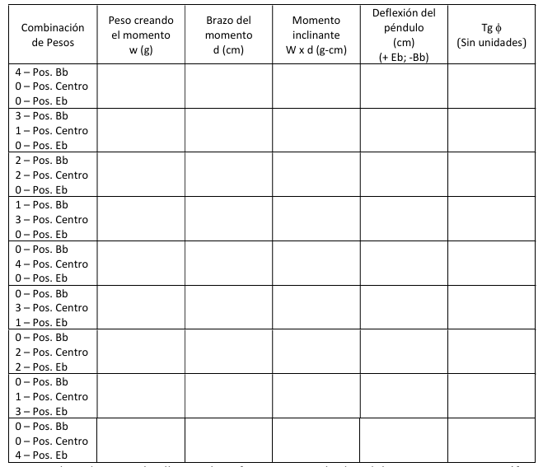
100 g 10 cm 1000 g * cm 2,1 cm eb 13°
100 g -10cm -1000 g*cm 2,4 cm bb 15°
200 g 10 cm 2000 g * cm 3 cm eb 19°
150 g 10 cm 1500 g * cm 2,7 cm eb 17°
50 g 10 cm 500 g * cm 1,6 cm eb 10°
0 g 0 cm 0 g * cm 0 cm 0°
50 g -10 cm -500 g * cm 1,8 cm bb 11°
200 g -10cm -2000 g *cm 3 cm bb 19°
150 g -10cm -1500 g *cm 2,7 cm bb 17°

- Utilizando planilla Excel grafique sus resultados del experimento.

Respuesta en el Excel adjunto

- ¿Cuál es la ventaja de usar la “línea de mejor ajuste” para múltiples puntos de datos?

Que al trazar la recta se obtiene un promedio de los puntos y luego obtener el ángulo respecto al eje x

- Complete el diagrama:
$$∢=\tan^{-1}{\frac{\text{G}{\text{G}}_{1}}{\text{GM}}}$$

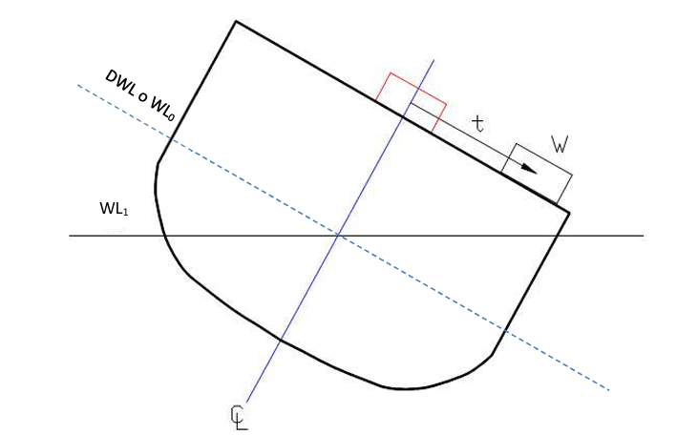
∆_{B}
Fb
G₁
B₁
- Calcular la Altura Metacéntrica del modelo en su posición inclinada (GM)
Calado medio proa bb 7,5 cm calado medio proa= 7,55 cm
Calado medio proa eb 7,6 cm (“””””)

Calado medio popa bb 8 cm calado medio popa: 8 cm
Calado medio popa eb 8 cm (“””””””)

Calado medio buque = 7,775 cm 7,775/2,5 = 3,11 inclinación.

3,11*0,41 incl 1,025 cm = km

- Calcular KG inclinado. Asegúrese de escribir la ecuación utilizada.

$${\text{KM}}_{\text{inclinado}}=\text{KM}-\text{G}{\text{M}}_{\text{inclinado}}$$

- Corregir el KG inclinado, después de quitar del equipamiento del experimento de inclinación (pesos y péndulo para este caso)
¿Por qué esto es necesario? Para que el buque vuelva a estar en su condición normal (adrizado)

- Escribir la ecuación utilizada y calcule el KG
$$\text{K}{\text{G}}_{\text{liviano}}\text{=}\frac{\left({\text{KG}}_{\text{inclinado}}×∆_{\text{inclinado}}\right)-\left({\text{KG}}_{\text{wt}}×{\text{W}}_{\text{wt}}\right)}{∆_{\text{inclinado}}-{\text{W}}_{\text{wt}}}$$
$${\text{KG}}_{\text{liviano}}=\frac{\left(____×10832\right)-\left(0,185×0,2\right)}{10832-0,2}$$

- ¿Es este valor de KG un valor que representa el CG del modelo para esta condición? __________________ ¿Por qué? ________________________________

